晋中山西报表自定义标签Bug

晋中山西报表超标报告中的废气和废水选择自定义标之后，查询的还是全部企业，这里应该是选择了自定义标签之后，查询的是自定义标签下的企业才对。

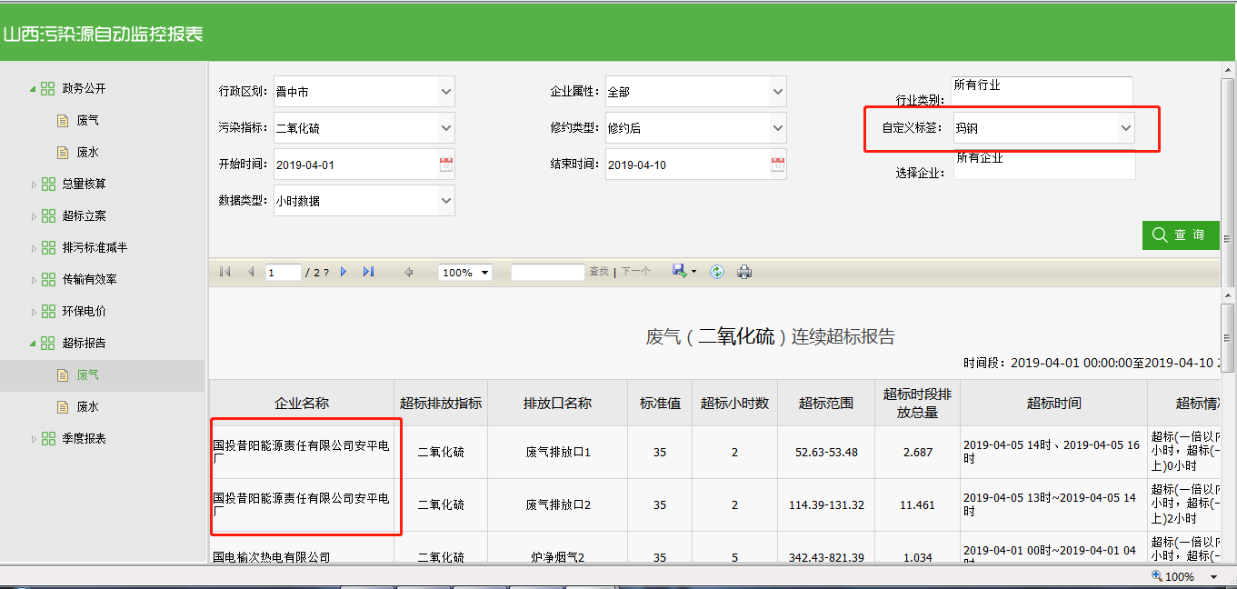

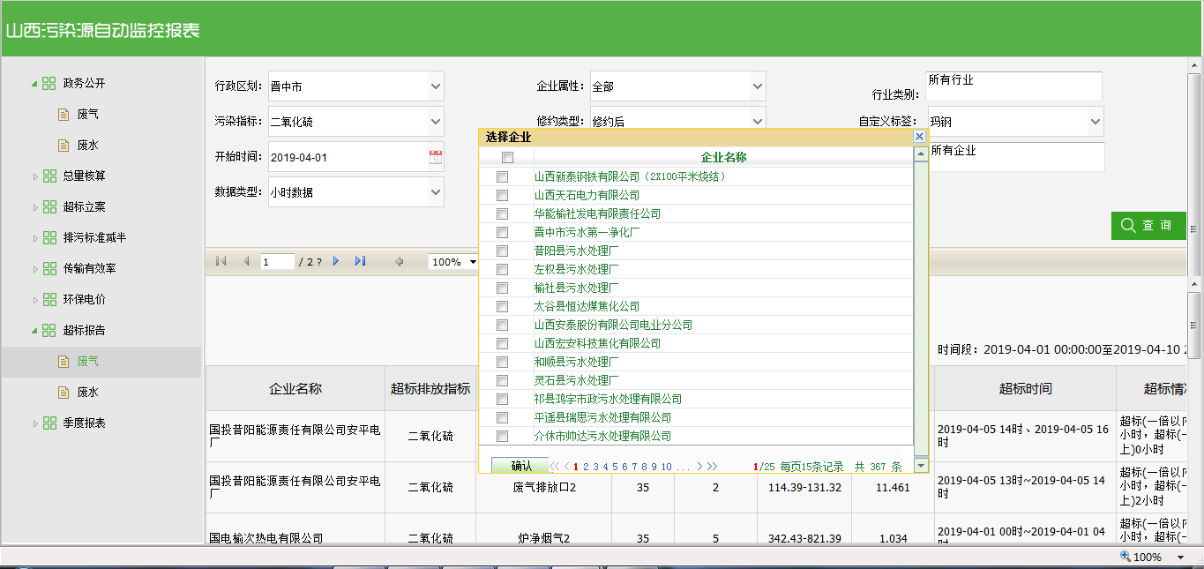

远程方式

向日葵：910 416 258

密码8293

应用：10.126.88.245

数据库：10.126.88.241

服务器密码：jzhb123!@#

Sa密码：123.com

平台地址: <http://10.126.88.245:8080/jointframe/app/AppMain!index.page>

帐号密码：dcj 123